**Arquitetura Computacional**

**CONTINUADA 2 – 29/04/2020**

**Nome:** Marcelo Vitor Rodrigues Bonora

**ra:** 02201000

**profª:** Marise

# Questão dissertativa

## Tabela Verdade:

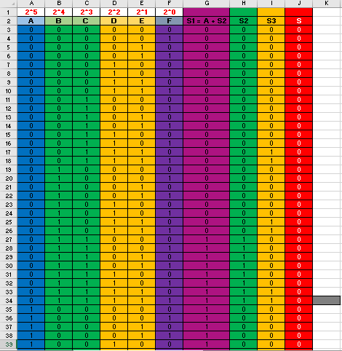

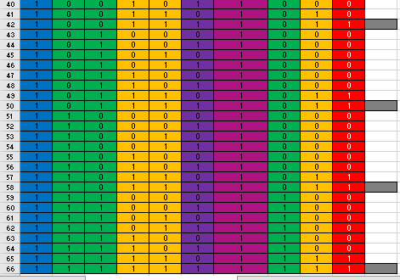

## Possíveis senhas que podem destravar o sistema:

1. S=(!A +(B*C) ) * (D*E) *F ;
2. S=(A +(!B*!C) ) * (D*E) *F ;
3. S=(A +(!B*C) ) * (D*E) *F ;
4. S=(A +(B*!C) ) * (D*E) *F ;
5. S=(A +(B*C) ) * (D*E) *F ;